МИНОБРНАУКИ РОССИИ
Санкт-Петербургский государственный
электротехнический университет
«ЛЭТИ» им. В.И. Ульянова (Ленина)
Кафедра информационных систем

отчет
по практической работе №3
по дисциплине «Программирование»
Тема: Двумерные Статические Массивы. Указатели

Студент(ка) гр. |  | Цветов И.С.
Преподаватель |  | Глущенко А. Г.

Санкт-Петербург
2025
Цель работы.
Изучение и работа с двумерными массивами данных и указателями. Сортировки матриц, перестановка блоков матрицы.

Основные теоретические положения.
Указатели и ссылки являются одними из самых важных и достаточно сложных для понимания и использования средств языка программирования. Они ориентированы на прямую работу с памятью компьютера. С помощью этих средств реализуется работа с динамической памятью и динамическими объектами, возвращение из функций измененных данных и многое другое. К использованию указателей и ссылок мы будем неоднократно возвращаться в последующих разделах.
Все данные (переменные, константы и др.) хранятся в памяти. Память представляет собой непрерывную последовательность ячеек (байтов), каждая из которых имеет свой номер – адрес:
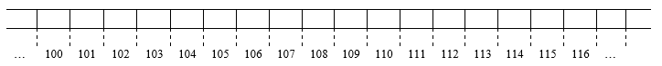
При определении, например, некоторой переменной, она располагается в памяти по определенному адресу и занимает столько ячеек, сколько требует тип этой переменной. Пусть, например, имеется переменные int A = 2351 и double B = 3.1 и пусть они располагаются в памяти так:
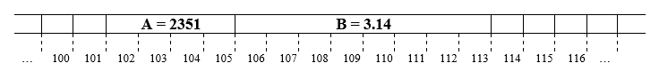
Говорят, что переменная А располагается по адресу 102 и занимает 4 байта, а переменная B имеет адрес 106 и занимает 8 байт памяти.
Постановка задачи.
Необходимо написать программу, которая:
1) Используя арифметику указателей, заполняет квадратичную целочисленную матрицу порядка N (6,8,10) случайными числами от 1 до N*N согласно схемам, приведенным на рисунках. Пользователь должен видеть процесс заполнения квадратичной матрицы (*Для манипуляции с элементами используйте только арифметику указателей):
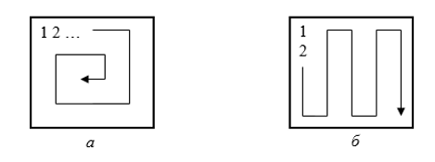
2) Получает новую матрицу, из матрицы п. 1, переставляя ее блоки в соответствии со схемами (*Для манипуляции с элементами используйте только арифметику указателей):
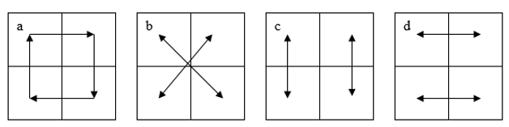
3) Используя арифметику указателей, сортирует элементы любой сортировкой из списка ниже (если во 2 ПР вы реализовывали одну из представленных сортировок, рекомендуется переиспользовать написанный код и модернизировать его для работы с указатями).
Варианты сортировок:
- Shaker sort;
- Comb sort;
- Insert sort;
- Quick sort;
4) Уменьшает, увеличивает, умножает или делит все элементы матрицы на введенное пользователем число (*Для манипуляции с элементами используйте только арифметику указателей).
ИДЗ 26) Заполните матрицу случайными числами от 1 до 100. Найдите след матрицы. Отобразите все промежуточные выводы
Выполнение работы.
Код программы представлен в приложении А.

Блок описания кода и использованных алгоритмов
Для удобного использования программы был использован оператор switch(), который позволяет пользователю выбрать задачу и типы данных, а исходя из его выбора выводится определенный блок кода.
Для решения первого задания используется команда rand(), которая позволяет заполнять массив рандомными числами. Для наглядного вывода используется координатная система консоли
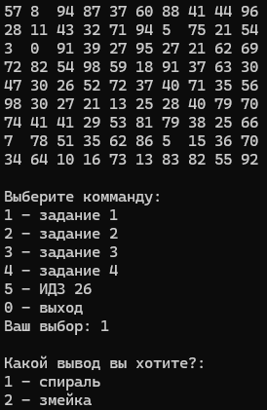
Рисунок 1. Пример работы кода для задания 1

Для решения второго задания была использована арифметика указателей:
Используя данные о длине блока матрицы, мы можем оперировать блоками через указатели
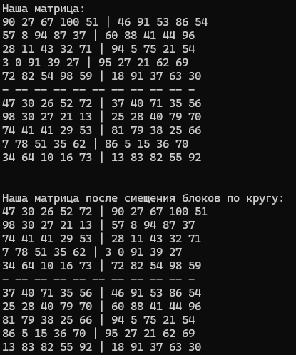
Рисунок 2. Результат работы кода для второго задания

Для решения номера три используются четыре сортировки из лаб работы номер 2: shaker sort, insert sort, comb sort и quick sort;
Алгоритм работы отличается заменой arr[i] на указатель *(ptr + i) и тд через арифметику указателей.
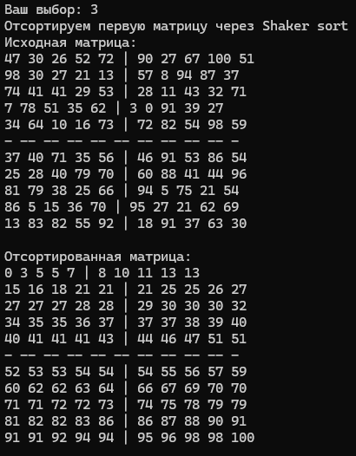
Рисунок 3. Результат работы кода для третьего задания
При решении четвертого пункта лабораторной работы мы получаем от пользователя число, и в зависимости от его выбора складываем, вычитаем, умножаем или делим элементы матрицы через арифметику.
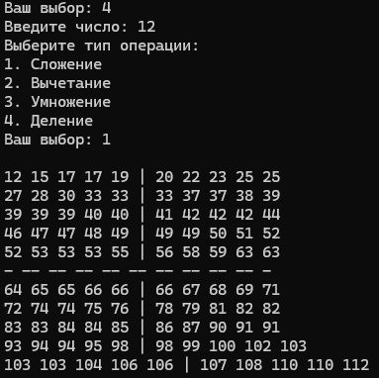
Рисунок 4. Результат работы кода для четвертого задания

Выводы.

При работе с массивами и указателями стоит уделять особое внимание арифметике указателей, так как при неосторожных операциях можно легко выйти за пределы массива. Указатели значительно упрощают работу за счет прямого обращения к памяти.
Приложение А
рабочий код

include <iostream>
#include <Windows.h>
using namespace std;
const int sizeOfMatrix = 10;
const int blockSize = sizeOfMatrix / 2;
int const maxx = sizeOfMatrix* sizeOfMatrix;
int const minn = 0;
void getMatrix(int* matrix) {
int* index = matrix;
for (int i = 0; i < sizeOfMatrix; ++i) {
for (int j = 0; j < sizeOfMatrix; ++j, index++) {
*index = rand() % (maxx - minn + 1) + minn;;
}
}
}
void printMatrix(int* matrix) {
int* index = matrix;
for (int i = 0; i < sizeOfMatrix; ++i) {
for (int j = 0; j < sizeOfMatrix; ++j, index++) {
if (j == blockSize) {
cout << "| ";
}
cout << *index << " ";
}
if (i == blockSize - 1) {
cout << '\n';
for (int i(0); i < sizeOfMatrix; i++) {
cout << "- -";
}
}
cout << std::endl;
}
cout << "\n";
}
//задание 1
void ulitka(int arr[sizeOfMatrix][sizeOfMatrix], int arr1[sizeOfMatrix][sizeOfMatrix], int arr2[sizeOfMatrix][sizeOfMatrix], int arr3[sizeOfMatrix][sizeOfMatrix], int arr4[sizeOfMatrix][sizeOfMatrix]) {
int top = 0, bottom = sizeOfMatrix - 1;
int left = 0, right = (sizeOfMatrix - 1)*3;
int *ind = &arr[0][0];
while (top <= bottom && left <= right) {
HANDLE hStdout;
COORD destCoord;
hStdout = GetStdHandle(STD_OUTPUT_HANDLE);
for (int i = left; i <= right; i+=3) {
destCoord.X = i;
destCoord.Y = top;
SetConsoleCursorPosition(hStdout, destCoord);
cout << *ind << '\r';
cout.flush();
Sleep(100);
arr1[top][i / 3] = *ind;
arr2[top][i / 3] = *ind;
arr3[top][i / 3] = *ind;
arr4[top][i / 3] = *ind;
ind++;
}
top++;
for (int i = top; i <= bottom; i++) {
destCoord.X = right;
destCoord.Y = i;
SetConsoleCursorPosition(hStdout, destCoord);
cout << *ind << '\r';
cout.flush();
Sleep(100);
arr1[i][right / 3] = *ind;
arr2[i][right / 3] = *ind;
arr3[i][right / 3] = *ind;
arr4[i][right / 3] = *ind;
ind++;
}
right-=3;
if (top <= bottom) {
for (int i = right; i >= left; i-=3) {
destCoord.X = i;
destCoord.Y = bottom;
SetConsoleCursorPosition(hStdout, destCoord);
cout << *ind << '\r';
cout.flush();
Sleep(100);
arr1[bottom][i / 3] = *ind;
arr2[bottom][i / 3] = *ind;
arr3[bottom][i / 3] = *ind;
arr4[bottom][i / 3] = *ind;
ind++;
}
bottom--;
}
if (left <= right) {
for (int i = bottom; i >= top; --i) {
destCoord.X = left;
destCoord.Y = i;
SetConsoleCursorPosition(hStdout, destCoord);
cout << *ind << '\r';
cout.flush();
Sleep(100);
arr1[i][left / 3] = *ind;
arr2[i][left / 3] = *ind;
arr3[i][left / 3] = *ind;
arr4[i][left / 3] = *ind;
ind++;
}
left+=3;
}
}
HANDLE hStdout;
COORD destCoord;
hStdout = GetStdHandle(STD_OUTPUT_HANDLE);
destCoord.X = sizeOfMatrix;
destCoord.Y = sizeOfMatrix;
SetConsoleCursorPosition(hStdout, destCoord);
cout << "\n\n" << '\r';
cout.flush();
Sleep(100);
}
void snake(int arr[sizeOfMatrix][sizeOfMatrix], int arr1[sizeOfMatrix][sizeOfMatrix], int arr2[sizeOfMatrix][sizeOfMatrix], int arr3[sizeOfMatrix][sizeOfMatrix], int arr4[sizeOfMatrix][sizeOfMatrix]) {
int top = 0, bottom = sizeOfMatrix - 1;
int left = 0, right = (sizeOfMatrix - 1) * 3;
int* ind = &arr[0][0];
while (top <= bottom && left <= right) {
HANDLE hStdout;
COORD destCoord;
hStdout = GetStdHandle(STD_OUTPUT_HANDLE);
for (int i = top; i <= bottom; i++) {
destCoord.X = left;
destCoord.Y = i;
SetConsoleCursorPosition(hStdout, destCoord);
cout << *ind << '\r';
cout.flush();
Sleep(100);
arr1[i][left / 3] = *ind;
arr2[i][left / 3] = *ind;
arr3[i][left / 3] = *ind;
arr4[i][left / 3] = *ind;
ind++;
}
left+=3;
for (int i = bottom; i >= top; --i) {
destCoord.X = left;
destCoord.Y = i;
SetConsoleCursorPosition(hStdout, destCoord);
cout << *ind << '\r';
cout.flush();
Sleep(100);
arr1[i][left / 3] = *ind;
arr2[i][left / 3] = *ind;
arr3[i][left / 3] = *ind;
arr4[i][left / 3] = *ind;
ind++;
}
left += 3;
}
HANDLE hStdout;
COORD destCoord;
hStdout = GetStdHandle(STD_OUTPUT_HANDLE);
destCoord.X = sizeOfMatrix;
destCoord.Y = sizeOfMatrix;
SetConsoleCursorPosition(hStdout, destCoord);
cout << "\n\n" << '\r';
cout.flush();
Sleep(100);
}
//задание 2
void getPtr(int* matrix, int x1, int y1, int x2, int y2) {
for (int i = 0; i < blockSize; ++i) {
for (int j = 0; j < blockSize; ++j) {
int* ptr1 = matrix + (x1 * blockSize + i) * sizeOfMatrix + (y1 * blockSize + j);
int* ptr2 = matrix + (x2 * blockSize + i) * sizeOfMatrix + (y2 * blockSize + j);
int temp = *ptr1;
*ptr1 = *ptr2;
*ptr2 = temp;
}
}
}
void diagonals(int* matrix) {
int xOne = 0;
int yOne = 0;
int xTwo = 1;
int yTwo = 1;
int xThree = 1;
int yThree = 0;
int xFour = 0;
int yFour = 1;
getPtr(matrix, xOne, yOne, xTwo, yTwo);
getPtr(matrix, xThree, yThree, xFour, yFour);
}
void mirrorVertical(int* matrix) {
int xOne = 0;
int yOne = 0;
int xTwo = 0;
int yTwo = 1;
int xThree = 1;
int yThree = 0;
int xFour = 1;
int yFour = 1;
getPtr(matrix, xOne, yOne, xTwo, yTwo);
getPtr(matrix, xThree, yThree, xFour, yFour);
}
void mirrorHorizontal(int* matrix) {
int xOne = 1;
int yOne = 0;
int xTwo = 0;
int yTwo = 0;
int xThree = 1;
int yThree = 1;
int xFour = 0;
int yFour = 1;
getPtr(matrix, xOne, yOne, xTwo, yTwo);
getPtr(matrix, xThree, yThree, xFour, yFour);
}
void circle(int* matrix) {
mirrorHorizontal(matrix);
int xOne = 1;
int yOne = 0;
int xTwo = 0;
int yTwo = 1;
getPtr(matrix, xOne, yOne, xTwo, yTwo);
}
//задание 3
void swap(int* numOne, int* numTwo) {
int temp = *numOne;
*numOne = *numTwo;
*numTwo = temp;
}
void quickSort(int* matrix, int left, int right) {
int* ptr = matrix;
if (left < right) {
int end = *(ptr + right);
int indexLeast = left - 1;
for (int i = left; i <= right - 1; i++) {
if (*(ptr+i) < end) {
indexLeast++;
swap(*(ptr+indexLeast), *(ptr+i));
}
}
swap(*(ptr+ indexLeast + 1), *(ptr+ right));
int mid = indexLeast + 1;
quickSort(matrix, left, mid - 1);
quickSort(matrix, mid + 1, right);
}
}
void shakerSort(int* matrix) {
bool swapped = true;
int* ptr = matrix;
int left = 0, right = sizeOfMatrix * sizeOfMatrix - 1;
while (swapped) {
swapped = false;
for (int i = left; i < right; ++i) {
if (*(ptr + i) > *(ptr + i + 1)) {
swap(*(ptr + i), *(ptr + i + 1));
swapped = true;
}
}
if (!swapped) break;
--right;
for (int i = right - 1; i >= left; --i) {
if (*(ptr+i) > *(ptr +i + 1)) swap(*(ptr + i), *(ptr + i + 1));
swapped = true;
}
++left;
}
}
void insertionSort(int* matrix) {
for (int i = 1; i < sizeOfMatrix * sizeOfMatrix; ++i) {
int* ptr = matrix;
int key = *(ptr + i);
int j = i - 1;
while (j >= 0 && *(ptr + j) > key) {
*(ptr + j + 1) = *(ptr + j);
--j;
}
*(ptr + j + 1) = key;
}
}
void combSort(int* matrix) {
int* ptr = matrix;
const double shrink = 1.247; // Оптимальный коэффициент уменьшения
int gap = sizeOfMatrix * sizeOfMatrix;
bool swapped = true;
while (gap > 1 || swapped) {
gap = static_cast<int>(gap / shrink);
if (gap < 1) gap = 1;
swapped = false;
for (int i = 0; i + gap < sizeOfMatrix * sizeOfMatrix; ++i) {
if (*(ptr + i) > *(ptr + i + gap)) {
swap(*(ptr + i), *(ptr + i + gap));
swapped = true;
}
}
}
}
//задание 4
void operationsMatrix(int* matrix) {
int userChoice;
int number;
cout << "Введите число: ";
cin >> number;
cout << "Выберите тип операции:\n1. Сложение\n2. Вычетание\n3. Умножение\n4. Деление\nВаш выбор: ";
cin >> userChoice;
int* indexOne = matrix;
switch (userChoice) {
case 1:
for (int i = 0; i < sizeOfMatrix; ++i) {
for (int j = 0; j < sizeOfMatrix; ++j, indexOne++) {
*indexOne += number;
}
}
cout << "\n";
printMatrix(matrix);
break;
case 2:
for (int i = 0; i < sizeOfMatrix; ++i) {
for (int j = 0; j < sizeOfMatrix; ++j, indexOne++) {
*indexOne -= number;
}
}
cout << "\n";
printMatrix(matrix);
break;
case 3:
for (int i = 0; i < sizeOfMatrix; ++i) {
for (int j = 0; j < sizeOfMatrix; ++j, indexOne++) {
*indexOne *= number;
}
}
cout << "\n";
printMatrix(matrix);
break;
case 4:
for (int i = 0; i < sizeOfMatrix; ++i) {
for (int j = 0; j < sizeOfMatrix; ++j, indexOne++) {
*indexOne /= number;
}
}
cout << "\n";
printMatrix(matrix);
break;
default:
cout << "\nКакая-то ошибка\n";
break;
}
}
// ИДЗ
void sled(int* matrix) {
int* ptr = matrix;
int answer = 0;
int coord = 20;
HANDLE hStdout;
COORD destCoord;
hStdout = GetStdHandle(STD_OUTPUT_HANDLE);
destCoord.X = 0;
destCoord.Y = sizeOfMatrix + 2;
SetConsoleCursorPosition(hStdout, destCoord);
cout << "След Матрицы Равен: "<< '\r';
for (int i(0); i < sizeOfMatrix; i++) {
for (int j(0); j < sizeOfMatrix * 3; j += 3, ptr++) {
destCoord.X = j;
destCoord.Y = i;
SetConsoleCursorPosition(hStdout, destCoord);
if (i == j/3) {
answer += *ptr;
cout << "\033[31m" << *ptr << "\033[0m " << '\r';
destCoord.X = coord;
destCoord.Y = sizeOfMatrix + 2;
SetConsoleCursorPosition(hStdout, destCoord);
cout << answer << '\r';
}
else {
cout << *ptr << ' ' << '\r';
}
cout.flush();
Sleep(100);
}
}
}
int main()
{
setlocale(LC_ALL, "");
srand(time(NULL));
int arr[sizeOfMatrix][sizeOfMatrix];
int arr1[sizeOfMatrix][sizeOfMatrix];
int arr2[sizeOfMatrix][sizeOfMatrix];
int arr3[sizeOfMatrix][sizeOfMatrix];
int arr4[sizeOfMatrix][sizeOfMatrix];
int choice;
while (true) {
cout << "\n\n\n\n\n\n\n\n\n\n\nВыберите комманду: \n";
cout << "1 - задание 1\n";
cout << "2 - задание 2\n";
cout << "3 - задание 3\n";
cout << "4 - задание 4\n";
cout << "5 - ИДЗ 26\n";
cout << "0 - выход\n";
cout << "Ваш выбор: ";
cin >> choice;
switch (choice) {
case 1:
int number;
getMatrix(*arr);
cout << "\nКакой вывод вы хотите?:\n1 - спираль\n2 - змейка\n" << endl;
cin >> number;
if (number == 1) {
ulitka(arr, arr1, arr2, arr3, arr4);
}
else {
snake(arr, arr1, arr2, arr3, arr4);
}
break;
case 2:
int num;
cout << "\nНаша матрица:\n";
printMatrix(*arr1);
cout << "\nНаша матрица после смещения блоков по кругу:\n";
circle(*arr1);
printMatrix(*arr1);
cout << "Для продолжение нажмите 1\n";
cin >> num;
cout << "\nНаша матрица:\n";
printMatrix(*arr2);
cout << "\nНаша матрица после смены блоков по диагоналям:\n";
diagonals(*arr2);
printMatrix(*arr2);
cout << "Для продолжение нажмите 1\n";
cin >> num;
cout << "\nНаша матрица:\n";
printMatrix(*arr3);
cout << "\nНаша матрица после смены блоков относительно вертикальной оси:\n";
mirrorVertical(*arr3);
printMatrix(*arr3);
cout << "Для продолжение нажмите 1\n";
cin >> num;
cout << "\nНаша матрица:\n";
printMatrix(*arr4);
cout << "\nНаша матрица после смены блоков относительно горизонтальной оси:\n";
mirrorHorizontal(*arr4);
printMatrix(*arr4);
break;
case 3:
int numUser;
cout << "Отсортируем первую матрицу через Shaker sort\n";
cout << "Исходная матрица:\n";
printMatrix(*arr1);
shakerSort(*arr1);
cout << "Отсортированная матрица:\n";
printMatrix(*arr1);
cout << "Для продолжение нажмите 1\n";
cin >> numUser;
cout << "Отсортируем вторую матрицу через Comb sort\n";
cout << "Исходная матрица:\n";
printMatrix(*arr2);
combSort(*arr2);
cout << "Отсортированная матрица:\n";
printMatrix(*arr2);
cout << "Для продолжение нажмите 1\n";
cin >> numUser;
cout << "Отсортируем третью матрицу через Insesrt sort\n";
cout << "Исходная матрица:\n";
printMatrix(*arr3);
insertionSort(*arr3);
cout << "Отсортированная матрица:\n";
printMatrix(*arr3);
cout << "Для продолжение нажмите 1\n";
cin >> numUser;
cout << "Отсортируем четвёртую матрицу через Quick sort\n";
cout << "Исходная матрица:\n";
printMatrix(*arr4);
quickSort(*arr4, 0, sizeOfMatrix * sizeOfMatrix - 1);
cout << "Отсортированная матрица:\n";
printMatrix(*arr4);
break;
case 4:
operationsMatrix(*arr1);
break;
case 5:
getMatrix(*arr);
sled(*arr);
default:
std::cout << "\nНеверный выбор. Пожалуйста, попробуйте снова.";
break;
case 0:
return 0;
break;
}
}
return 0;
}

